Especificación de Requerimiento de Software (SRS)

**Sistema de Gestión para Taller de Gas Natural Comprimido (GNC)**



**Integrante: Cipriani Héctor Dario**

**DNI 30310317**

* 1. **ÍNDICE**
  2. **1. Introducción** **3**
  3. 1.1 Propósito 3
  4. 1.2 Alcance 3
  5. 1.3 Definiciones 3
  6. 1.4 Referencias 4
  7. **2. Descripción General** **5**
  8. 2.1 Perspectiva del Producto 5
  9. 2.2 Funciones del Producto 5
  10. 2.3 Características del Usuario 5
  11. 2.4 Limitaciones 6
  12. 2.5 Supuestos y dependencias 6
  13. 2.6 Reparto de los requisitos 6
  14. **3. Especificación de Requisitos** **7**
  15. 3.1.1 Interfaces de Usuario 7
  16. 3.1.2 Interfaces de Hardware 17
  17. 3.1.3 Interfaces de Software 17
  18. 3.1.4 Interfaces de Comunicación 17
  19. 3.2 Requerimientos Funcionales 18
  20. 3.2.1 Clase de Usuario 1 – Administrador 18
  21. 3.2.1.1 Requerimiento Funcional 1.1 18
  22. 3.2.1.2 Requerimiento Funcional 1.2 18
  23. 3.2.1.3 Requerimiento Funcional 1.3 18
  24. 3.2.1.4 Requerimiento Funcional 1.4 18
  25. 3.2.1.5 Requerimiento Funcional 1.5 18
  26. 3.2.1.6 Requerimiento Funcional 1.6 19
  27. 3.2.1.7 Requerimiento Funcional 1.7 19
  28. 3.2.1.8 Requerimiento Funcional 1.8 19
  29. 3.2.2 Clase de Usuario 2 - Empleado 19
  30. 3.2.2.1 Requerimiento Funcional 2.1 19
  31. 3.2.2.2 Requerimiento Funcional 2.2 20
  32. 3.2.3 Clase de Usuario 3 – Cliente. 20
  33. 3.3 Requerimientos de Performance 20
  34. 3.4 Restricciones de diseño 20
  35. 3.5 Atributos del sistema de software 20
  36. 3.5.1 Fiabilidad 20

# 1. Introducción

Se ofrece una descripción del alcance y una visión general de todo lo que se incluye en este documento SRS. Además se describe el propósito de este documento y se proporciona una lista de abreviaturas y definiciones.

## 1.1 Propósito

El propósito de este documento es ofrecer una descripción detallada del software para la gestión informática de un taller de Gas Natural Comprimido (GNC).

## 1.2 Alcance

El sistema de Gestión para taller de GNC que se encarga de la venta e instalación de equipo de GNC se va a encargar de mantener actualizada una ficha de registros de fallas de vehículos en general y como solucionar esas fallas.

También mantendrá información de clientes, vehículos con sus obleas, pruebas hidráulicas (PH) y detalles de mantenimientos asociados, además de informar próximos vencimientos (de obleas y PH) y próximos controles a realizar.

Otro punto importante es destacar la opción de poder generar presupuestos.

## 1.3 Definiciones

| **Término** | **Definición** |
| --- | --- |
| GNC | Gas Natural Comprimido es un combustible alternativo al petróleo, compuesto principalmente por gas metano. Para expresarlo en términos sencillos, es gas natural para uso como combustible de automóviles. |
| Equipo de GNC | Son equipos electromecánicos para la conversión de vehículos nafteros a GNC |
| Falla | Desperfecto mecánico y/o electrónico de algún vehículo |
| Oblea | Es una revisión anual del sistema de GNC instalado en un vehículo |
| Prueba Hidráulica (PH) | Es un ensayo que se le realiza a los cilindros de GNC instalados en un vehículo cada 5 años |
| Cilindro | Dispositivo de acero donde se almacena el GNC. |
| Presupuesto | Donde se brinda información detallada del equipo de GNC a instalar en un vehículo o información de algún control o mantenimiento a realizar con su respectivo precio del trabajo y/o producto |

## 1.4 Referencias

IEEE Software Engineering Standards Committee, “IEEE Std 830-1998, IEEE Recommended Practice for Software Requirements Specifications”, October 20, 1998.

# 2. Descripción General

En esta sección se dará una visión general de todo el sistema. El sistema se explicará en su contexto para mostrar cómo el sistema interactúa con otros sistemas e introducir la funcionalidad básica del mismo. También se describe el tipo de partes interesadas que utilizarán el sistema y la funcionalidad disponible para cada tipo.

Por último, se presentarán las limitaciones e hipótesis del sistema.

## 2.1 Perspectiva del Producto

El sistema será utilizado en el taller de GNC para cargar, modificar y eliminar clientes, vehículos, productos, fallas y mantenimiento de vehículos, como así también las obleas de GNC y las PH. Además se podrá generar presupuestos para los clientes e imprimirlos para entregarlos.

No se conectará a ninguna aplicación externa.

## 2.2 Funciones del Producto

Con esta aplicación se podrá mantener un registro con datos personales de los clientes y del o los vehículos que posea, luego dependiendo de lo que el cliente necesite, el sistema mostrará la opción de generar presupuesto, ya sea por algún repuesto, para arreglo, oblea, PH o para la venta de algún equipo de GNC, siempre asociado a algún vehículo.

Además con respecto a las obleas y PH el sistema permite cargar sus datos para llevar un registro, ya sea para que el usuario del sistema pueda revisar en cualquier momento mediante una consulta o para brindarle el servicio a los clientes de llamarlos y avisarles que su oblea o PH están próximos a por vencer.

Otra función importante del sistema es la creación de un registro de fallas, el cual contendrá las fallas descritas con su solución y si el usuario del sistema lo cree necesaria podrá cargar también la marca del vehículo y el modelo, si ser estos dos campos obligatorios, pues los campos obligatorios son la descripción de las fallas y las soluciones de las mismas. Un ejemplo sería la siguiente situación: desde la fábrica de equipos de GNC Tomasetto Achille (TA) informa los taller que tiene asociados en su red que existe una falla para los equipos de GNC de 4ta generación con códigos que van desde el TY40 T110000 hasta el TY40 T110200 es necesario cambia el diafragma de la 3ra etapa para su correcto funcionamiento. Claro está en este ejemplo que no se necesita cargar los datos de ningún vehículo, por ello los únicos dos campos obligatorios son la descripción de la falla y su solución.

## 2.3 Características del Usuario

Los únicos usuarios habilitados para el uso de la aplicación será el personal del taller de GNC. Está previsto en un futuro la habilitación de usuarios vía web para distintas funciones como la generación de presupuestos, controles de vencimientos, reserva de turnos, etc.

Del personal del taller se pueden diferenciar dos tipos de usuarios: Administrador o Empleado. Como Administrador se puede acceder a toda la información del sistema y como empleado solo podrá dar presupuestos, cargar datos de obleas y PH.

## 2.4 Limitaciones

La conexión a Internet es una limitación para la aplicación. Dado que la aplicación puede acceder a través de internet y esta obtiene los datos de la base de datos a través de Internet, es crucial que la conexión a la red se realice de forma segura. Si se desea acceder a la aplicación desde el taller, el servicio de internet no será necesario porque la aplicación estará corriendo desde la máquina del taller de forma local.

## 2.5 Supuestos y dependencias

Una de las hipótesis sobre el producto es que si siempre se utilizara en teléfonos móviles, es necesario que tengan suficiente rendimiento y acceso a internet . Si el teléfono no tiene suficientes recursos de hardware disponibles para la aplicación puede haber escenarios en los que la aplicación no funcione como se pretende o incluso no funcione en absoluto. En este escenario es necesario aclarar que obviamente para poder acceder a la aplicación es necesario que la aplicación esté corriendo en una máquina con acceso a internet.

Recordar que en general se utilizará la aplicación de forma local, es decir desde la computadora del taller de GNC.

## 2.6 Reparto de los requisitos

Como previsión a futuro esta disponibilizar esta aplicación para usuarios web que se estima que estará disponible en próximas versiones.

# 3. Especificación de Requisitos

Esta sección contiene todos los requisitos funcionales y de calidad del sistema. Ofrece una descripción detallada del sistema y de todas sus características.

### 3.1.1 Interfaces de Usuario

Inicio de Sesión: para que un usuario pueda entrar al sistema debe iniciar sesión. Sólo el administrador puede crear usuarios con Rol de Empleado o Administrador.

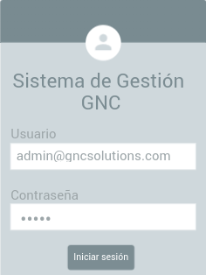

Cuando el usuario Administrador inicia sesión, se muestran todas las rutas a las cuales el Administrador tiene acceso, en este caso: Usuarios, Clientes, Vehículos, Obleas y PH, Mantenimiento, Manual de Fallas, Productos y Presupuestos.

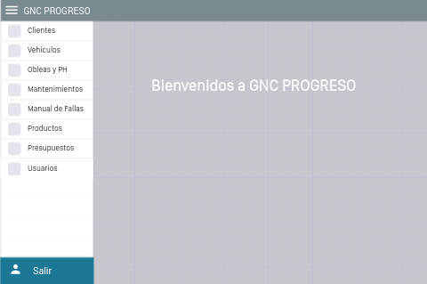

Cuando se selecciona la sección de Clientes, es posible ver la lista de clientes cargados en el sistema. También se ofrece la opción de poder filtrar los registros por los siguientes campos: Nombre, Apellido, DNI y Dominio.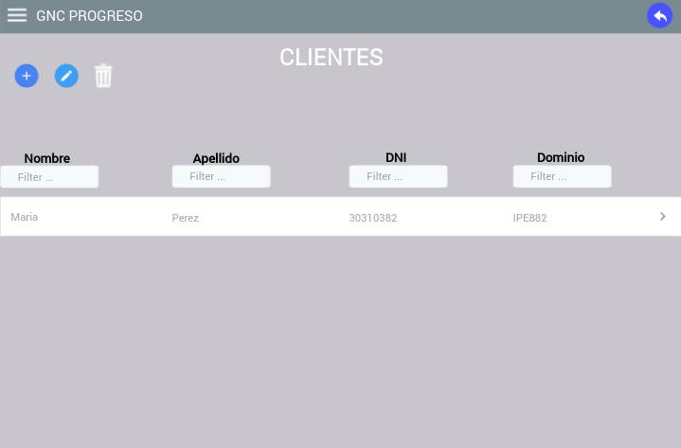

Cuando un registro es seleccionado, con un doble click o la flecha que se encuentra a la derecha, los detalles del mismo son visualizados.

* + 1. Cada menú contiene las opciones de editar, modificar y borrar (el borrado corresponde a una baja lógica).
    2. Dar de alta un cliente:

### 

* + 1. Modificar datos de un cliente: debe seleccionarse previamente el registro a modificar..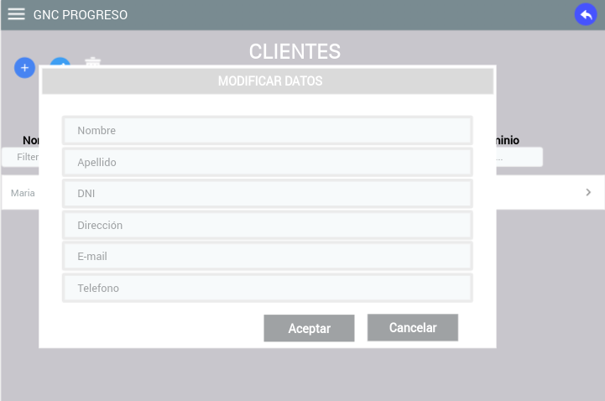
    2. Eliminar un cliente: debe seleccionarse previamente el registro a eliminar.

### 

Para los menús de Vehículos y Productos el formato es el mismo que el menú de Cliente con sus respectivos campos. Cabe aclarar que para el caso de Vehículos es necesario que el Cliente esté previamente cargado en el sistema.

Para el menú de Obleas y PH podemos observar que al abrirlo se muestran los datos de las obleas y PH cargadas en el sistema. En este caso cabe destacar que es necesario que el vehículo esté previamente cargado en el sistema.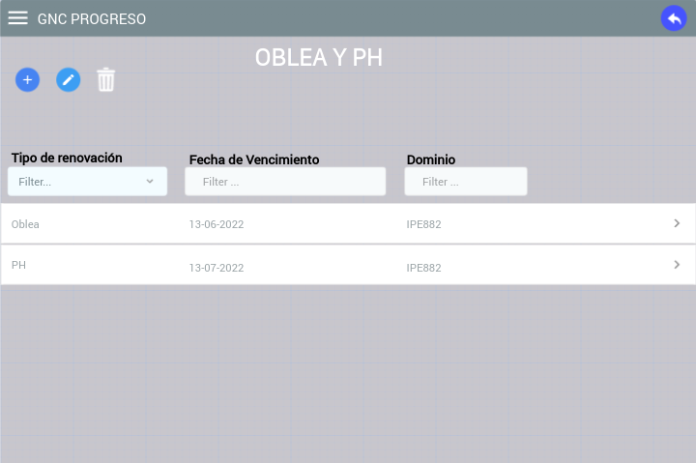

* + 1. Para poder ingresar una oblea o PH es necesario como en los demás casos hacer click en el botón con el símbolo “+”:

### 

* + 1. Para modificar los datos debe seleccionar un registro y hacer click en el botón con imagen de lapiz:

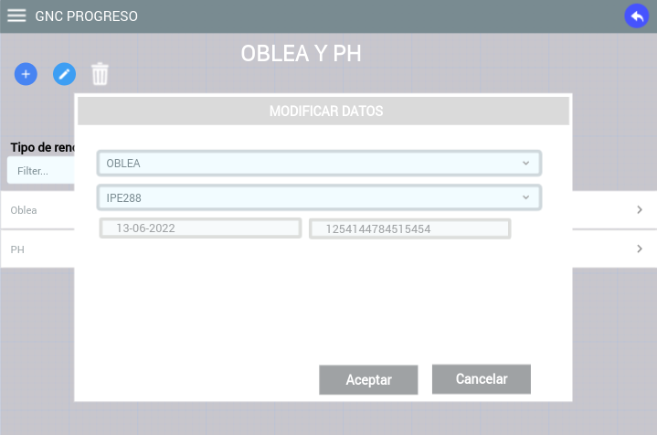

Para poder eliminar un registro, primero debe seleccionarse y luego hacer click en el botón con imagen del tacho de reciclaje:

### 

* + 1. Para el menú del Mantenimiento, se pueden observar los datos ya cargados en el sistema. Además se pueden filtrar los registros por los campos: Tipo de Mantenimiento, Descripción y Dominio. Cabe destacar que es necesario que el vehículo esté previamente cargado en el sistema.

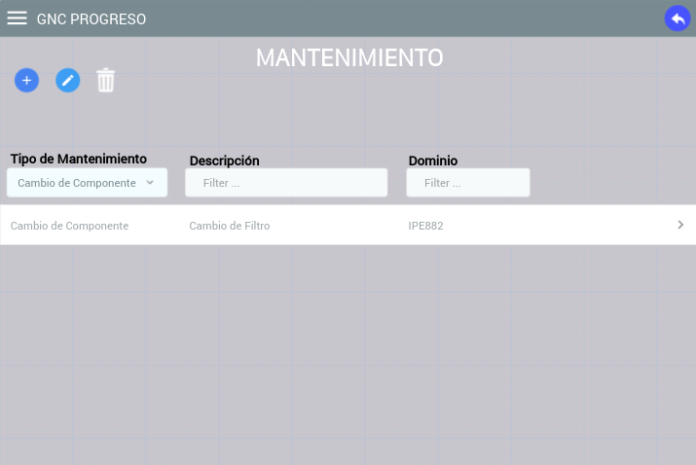

Para la carga de datos se muestra la siguiente pantalla:

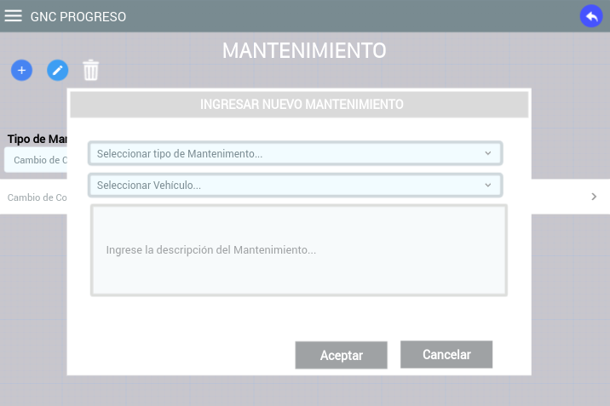

Para modificar los datos ya cargados, se debe seleccionar el registro y hacer click al botón de editar:

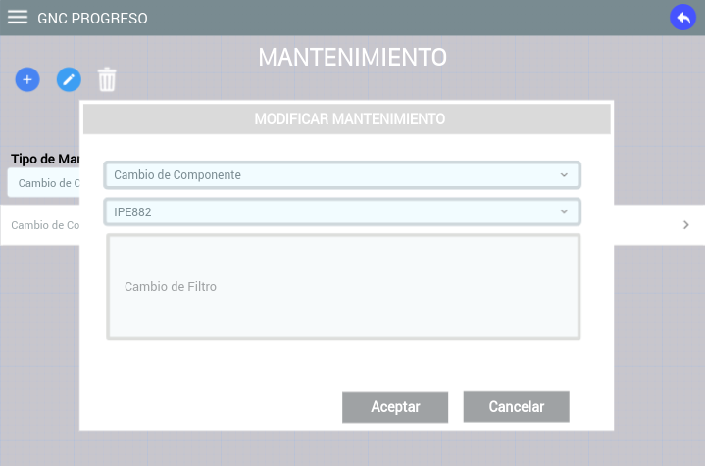

Para eliminar un registro debe seleccionarse el registro y hacer click en el botón de eliminar:

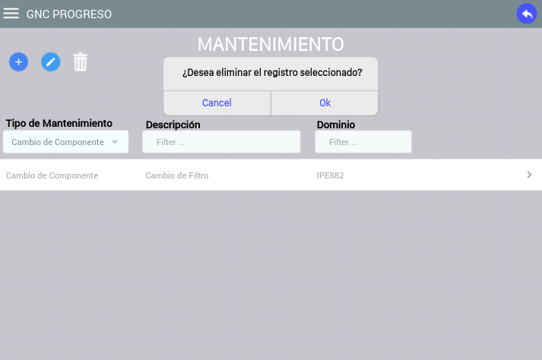

Para el menú de Manual de Fallas se ofrece la posibilidad de poder filtrar los registros por los campos Marca, Modelo y Descripción de Fallas.

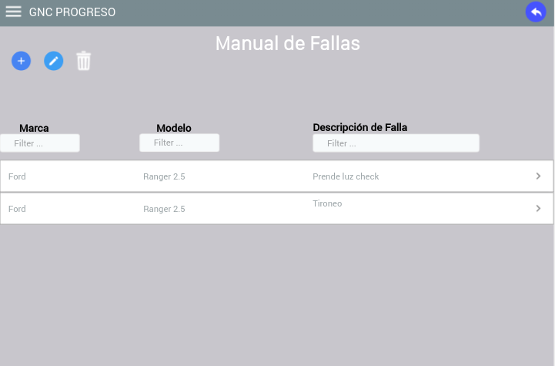

Cuando se hace doble click sobre un registro o un click sobre la flecha que se encuentra a la derecha del registro, pueden verse los detalles del mismo:

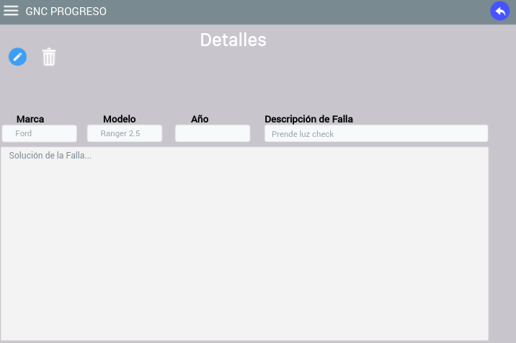

Para registrar una nueva falla se debe hacer un click en el botón del ‘+’ y luego proceder a cargar cada uno de los campos.

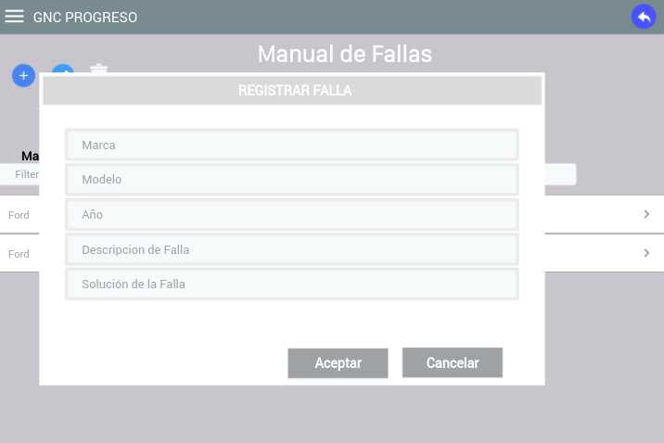

Para modificar un dato de una falla existente debe hacerse click sobre el registro a modificar y luego actualizar los valores de los campos que necesarios.

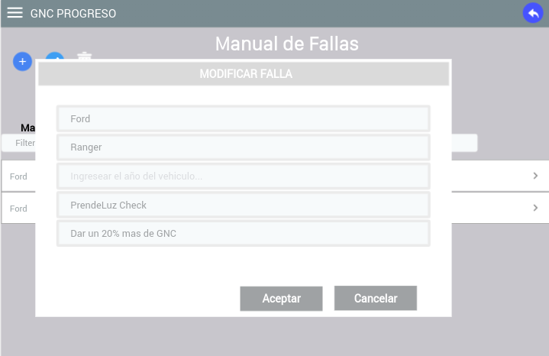

Para eliminar una falla debe hacerse click sobre el registro a eliminar y luego confirmar la eliminación del registro.

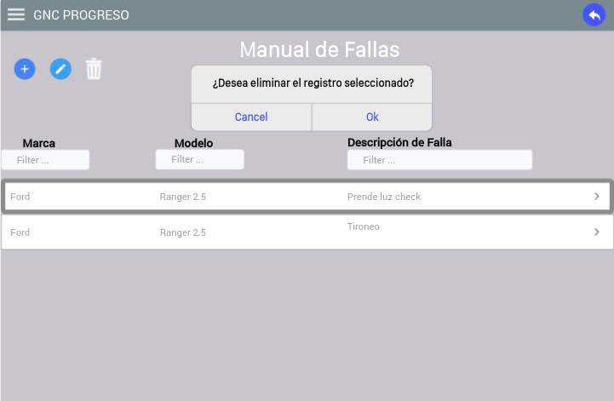

Para el menú de Presupuestos, se agrega la opción de poder imprimirlo y muestra la siguiente pantalla:

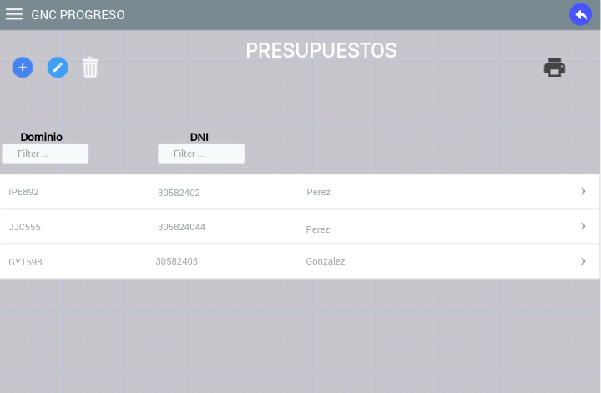

Para crear un nuevo presupuesto o modificar alguno ya existente no es necesario que el Cliente y/o Vehículo exista previamente en el sistema. La siguiente imagen muestra la creación de un nuevo presupuesto:

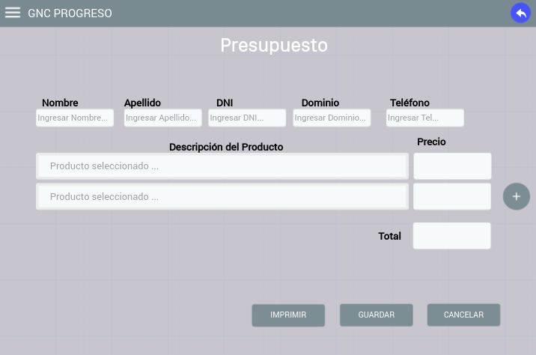

En esta imagen podemos observar que además de dar la opción de guardar el presupuesto en el sistema, puede imprimirse este mismo o cancelarlo. Además vemos el símbolo del ‘+’ que nos permite agregar productos al presupuesto.

### 3.1.2 Interfaces de Hardware

La conexión de hardware con el servidor de la base de datos es gestionada por el sistema operativo subyacente al teléfono móvil y a la PC.

### 3.1.3 Interfaces de Software

La aplicación se comunica con la base de datos para obtener la información sobre los clientes, obleas, PH, etc. La comunicación entre la base de datos y la aplicación consiste en operaciones de lectura, escritura y modificación de los datos.

### 3.1.4 Interfaces de Comunicación

La comunicación entre las distintas partes del sistema es importante, ya que dependen unas de otras entre sí.

## 3.2 Requerimientos Funcionales

Esta sección incluye los requisitos que especifican todas las acciones fundamentales del sistema de software.

### 3.2.1 Clase de Usuario 1 – Administrador

#### 3.2.1.1 Requerimiento Funcional 1.1

ID: RF1

TITULO: Administrar clientes.

DESC: El administrador debe poder insertar, modificar y eliminar clientes en el sistema.

RAT:

DEPENDENCIA: No

#### 3.2.1.2 Requerimiento Funcional 1.2

ID: RF2

TITULO: Administrar vehículos.

DESC: El administrador debe poder insertar, modificar y eliminar vehículos en el sistema.

RAT:

DEPENDENCIA: RF1

#### 3.2.1.3 Requerimiento Funcional 1.3

ID: RF3

TITULO: Administrar productos.

DESC: El administrador debe poder insertar, modificar y eliminar productos en el sistema.

RAT:

DEPENDENCIA: No

#### 3.2.1.4 Requerimiento Funcional 1.4

ID: RF4

TÍTULO: Registro de fallas.

DESC: El administrador debe poder insertar, modificar y eliminar fallas en el sistema.

RAT:

DEPENDENCIA: No

#### 3.2.1.5 Requerimiento Funcional 1.5

ID: RF5

TITULO: Generar, imprimir y guardar los datos de presupuesto.

DESC: El administrador debe poder generar, eliminar e imprimir un presupuesto en el sistema.

RAT:

DEPENDENCIA: No

#### 3.2.1.6 Requerimiento Funcional 1.6

ID: RF6

TÍTULO: Gestión de Obleas y Pruebas Hidráulicas (PH).

DESC: El administrador debe poder cargar y modificar los datos de obleas y PH en el sistema.

RAT:

DEPENDENCIA: RF1 y RF2

#### 3.2.1.7 Requerimiento Funcional 1.7

ID: RF7

TÍTULO: Control de mantenimiento de vehículos convertidos a GNC.

DESC: El administrador debe poder crear, eliminar y modificar los datos correspondientes a un mantenimiento realizado a un vehículo.

RAT:

DEPENDENCIA: RF1 y RF2

#### 3.2.1.8 Requerimiento Funcional 1.8

ID: RF8

TITULO: Avisos de próximos vencimientos de obleas, PH y mantenimientos a los vehículos de los clientes a los clientes.

DESC: El administrador debe poder verificar los próximos vencimientos y mantenimientos.

RAT:

DEPENDENCIA: RF1, RF2, RF6 y RF7

### 3.2.2 Clase de Usuario 2 - Empleado

#### 3.2.2.1 Requerimiento Funcional 2.1

ID: RF9

TITULO: Generar, imprimir y guardar los datos de presupuesto.

DESC: El empleado debe poder generar, eliminar e imprimir un presupuesto en el sistema.

RAT:

DEPENDENCIA: No

#### 3.2.2.2 Requerimiento Funcional 2.2

ID: RF10

TÍTULO: Gestión de Obleas y Pruebas Hidráulicas (PH).

DESC: El empleado debe poder cargar y modificar los datos de obleas y PH en el sistema.

RAT:

DEPENDENCIA: RF1 y RF2

### 3.2.3 Clase de Usuario 3 – Cliente.

Funcionalidad futura. El cliente tendrá acceso a ciertas partes del sistema mediante un usuario y una contraseña que le permitirá loguearse en la aplicación Web.

## 3.3 Requerimientos de Performance

Los requisitos de esta sección proporcionan una especificación detallada de la interacción del usuario con el software y las mediciones realizadas sobre el rendimiento del sistema.

Actualmente el sistema solo cuenta con dos usuarios, el administrador y el empleado.

Este punto 3.3 para mi no iría y si va no me doy cuenta que poner

## 3.4 Restricciones de diseño

Esta sección incluye las limitaciones de diseño del software causadas por el hardware.

Esto me parece que sería para sistemas más grandes, porque no veo limitaciones al hardware para el sistema que estoy desarrollando. Creo que tampoco iría.

## 3.5 Atributos del sistema de software

Los requisitos de esta sección especifican la fiabilidad, la disponibilidad, la seguridad y la mantenibilidad del sistema de software.

### 3.5.1 Fiabilidad

ID: QR9

TAG: System Reliability (Fiabilidad del sistema)

GIST: La fiabilidad del sistema.

ESCALA: La fiabilidad de que el sistema dé el resultado correcto en una búsqueda.

METRO: Medidas obtenidas de 1000 búsquedas durante las pruebas.

DEBE: Más del 98% de las búsquedas.

PLAN: Más del 99% de las búsquedas.

DESEO: El 100% de las búsquedas.

Esto va así porque de ser así no me doy cuenta y lo copio igual, sino para mi solo tendría que poner la parte que dice ESCALA. Y así con algún otro atributo del sistema de software.

En realidad mi consulta en este punto es referida al formato, es decir si va a asi tal cual o sólo lo armo de la siguiente manera:

* **Exactitud (Correctness):** habilidad del SW para ejecutar sus tareas correctamente de acuerdo a la especificación.
* **Robustez (Robustness):** reacción apropiada a condiciones anormales, por ejemplo, que en un corte de luz no se pierdan los datos. Complementa la exactitud. Normal y anormal relativos a la especificación.
* **Extensibilidad (Extensibility)**: facilidad del software de adaptar los cambios a la especificación.
* **Reusabilidad (Reusability):** habilidad de los elementos de software para ser usados en aplicaciones diferentes.
* **Compatibilidad (Compatibility):** facilidad de combinación entre elementos de software.
* **Eficiencia (Efficiency):** habilidad de un sistema para hacer la menor cantidad de demandas posibles a los recursos de hardware, como el tiempo de procesador, la cantidad de memoria interna y externa.
* **Portabilidad (Portability):** facilidad de transferencia del software.
* **Facilidad de uso (Ease to use):** facilidad con la que las personas pueden usar un producto de software y aplicarlo para resolver problemas. Facilidad de instalación.
* **Funcionalidad (Functionality):** es la extensión de las posibilidades que provee un sistema.
* **Oportuno (Timeliness):** habilidad del software de estar resuelto cuando (o antes) se acordó con los usuarios. Es una de las grandes frustraciones de la industria del software.
* **Verificable (Verifiability):** procedimientos de aceptación, prueba de datos y procedimientos para detectar fallas.
* **Integridad (Integrity):** proteger a sus programas y datos de accesos y modificaciones no autorizadas.
* **Reparable (Repairability):** reparar defectos con facilidad.
* **Economía (Economy):** habilidad de ser completado de acuerdo al presupuesto pactado. Relacionado

y lo voy armando de acuerdo a las que encajarían dentro de mi SW